Информация о весенних каникулах Еленовской СШ

2017-2018 учебный год

Мероприятия проводились согласно плана. Учителем технологии Казжановой Ж.К. был проведен конкурс поделок.

21 марта состоялась поездка учащихся начальных классов (0-4) с русским языком обучения в русский драматический театр на просмотр сказки «Қанбақ шал».

26 марта Гороховой И.Б. был проведен турнир по шашкам.

27 марта прошла встреча с библиотекарем «Мы –читатели». Библиотекарь

Оразбаева С.С. рассказала о новинках детской литературы, познакомила с правилами читателей и режимом работы библиотеки.

2 апреля была проведена акция «Улыбнись миру». Дети писали пожелания классу, учителям и положили их в конвертики на двери.

В старшем звене прошли соревнования по баскетболу. С 26 марта по 1 апреля ученица 7б класса Рудь Милана участвовала в составе сборной команды Акмолинской области на весеннем Чемпионате РК по баскетболу среди девушек 2004-2005г.р. в г.Щучинск и заняла первое место.

Зам.директора по ВР совместно с психологом, соцпедагогом и классными руководителями проводили рейды по ночному селу. Детей, гуляющих по улицам без сопровождения законных представителей, замечено не было.

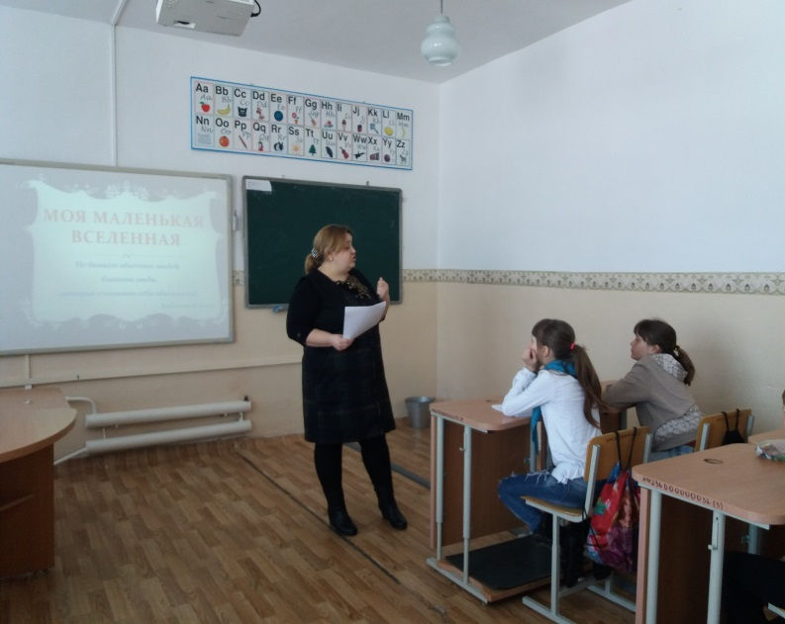 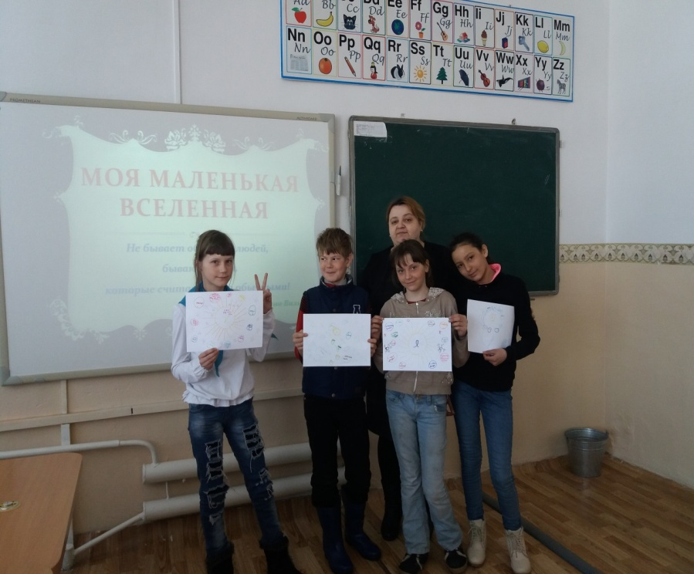

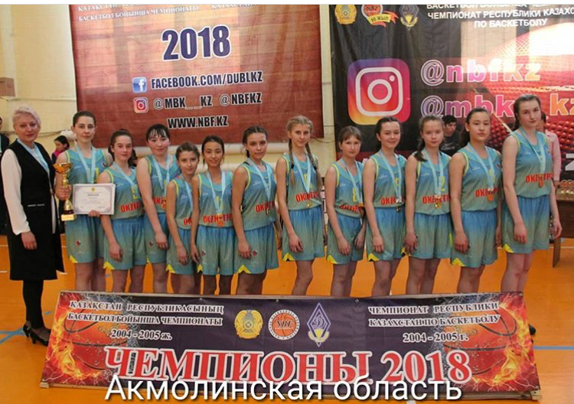

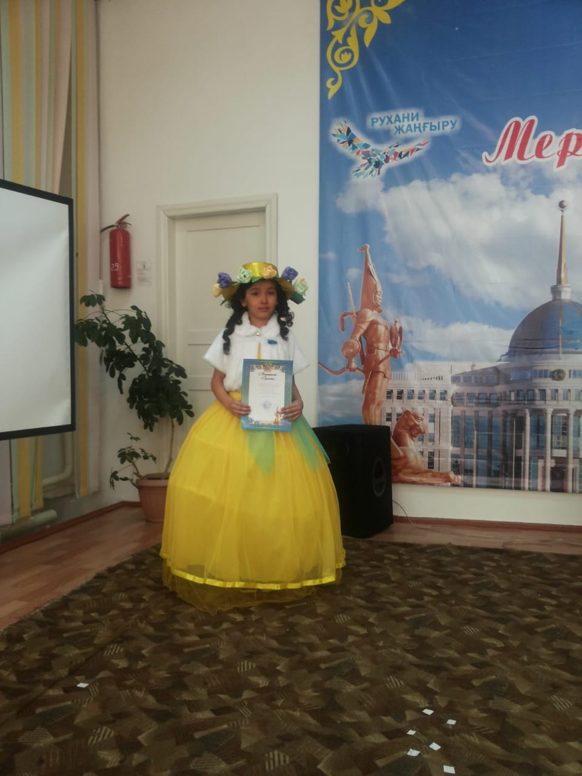

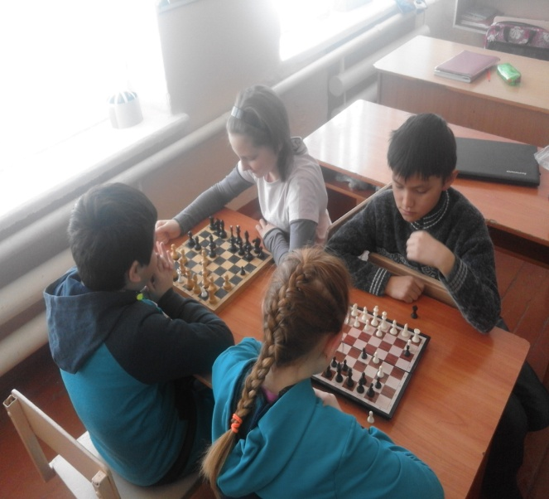 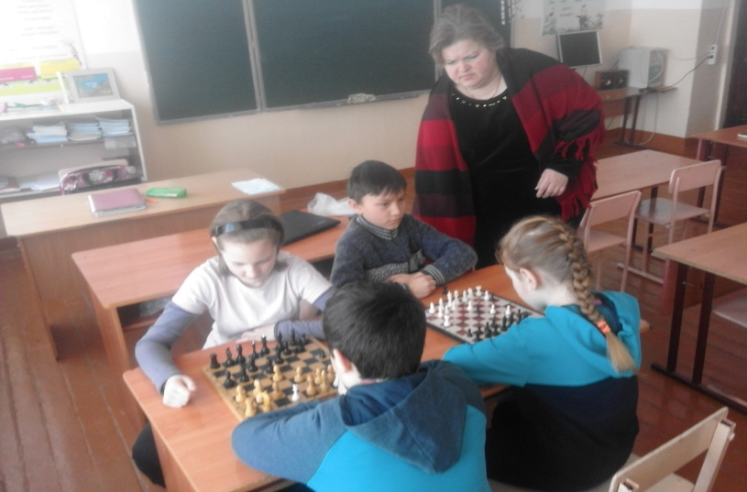

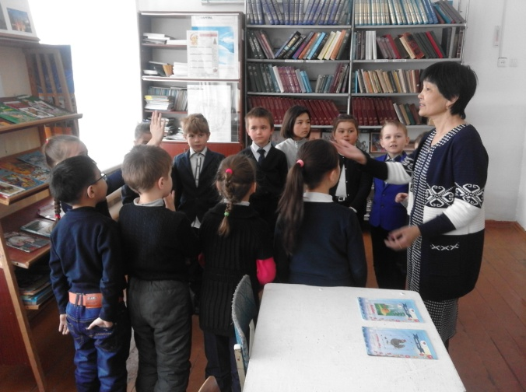 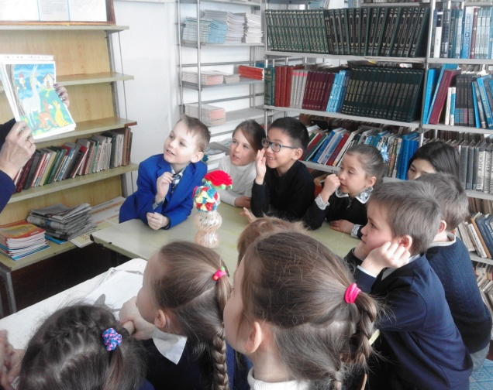

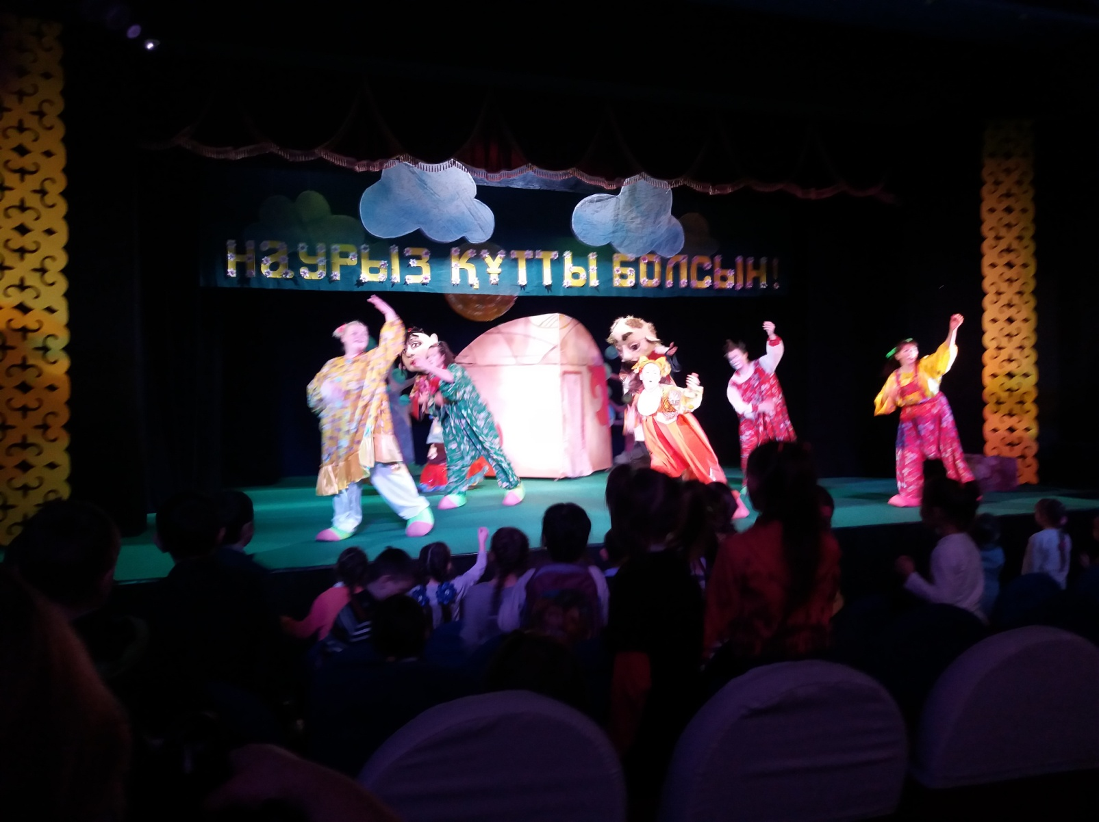 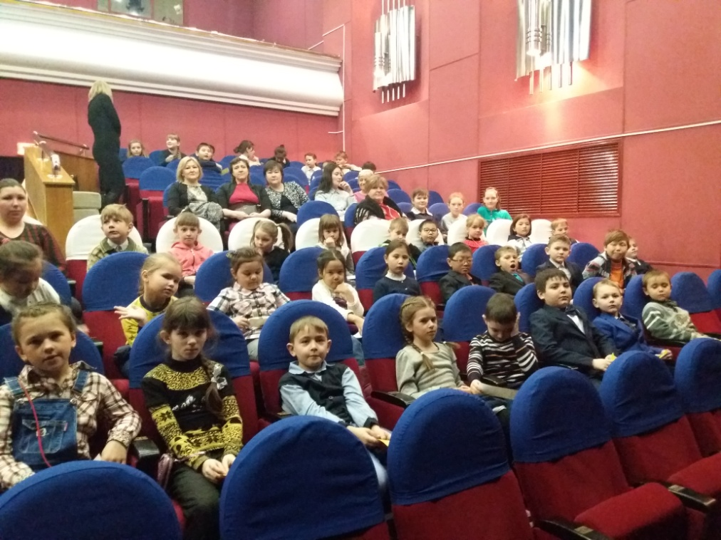

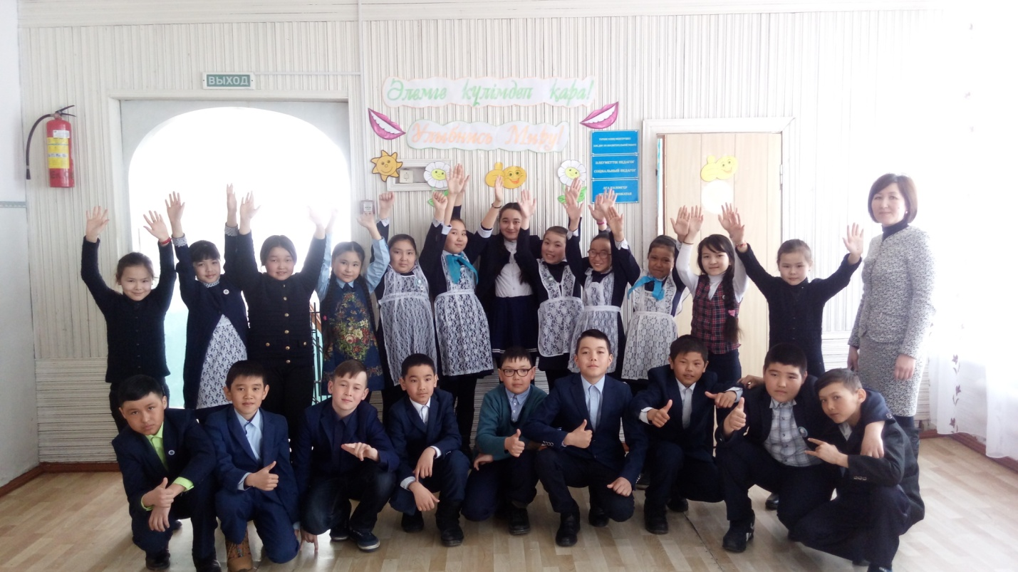

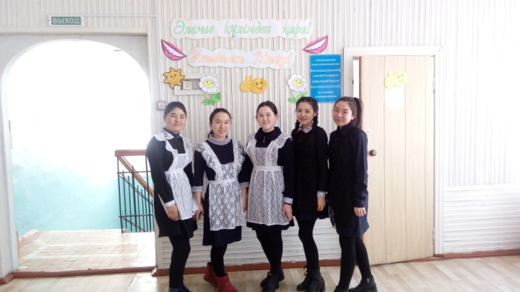 

Зам. по ВР Абылгазина Р.Ш.